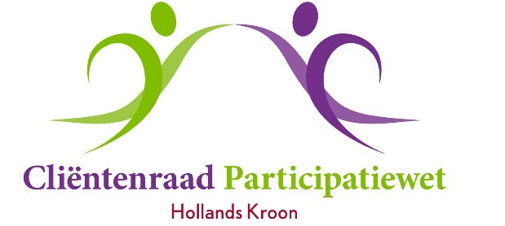

05/2

05/2. GEVRAAGD ADVIES UNIVE

Aan het college van Burgemeester
en Wethouders gemeente Hollands Kroon
T.a.v. mevr. M. Pol
Postbus 8
1761 VM Anna Paulowna

Betreft: advies Univé-gemeentepakket
Anna Paulowna, 27 februari 2019.

Advies betreffende Univé-gemeentepakket

Aanleiding
De Cliëntenraad Participatiewet heeft bericht ontvangen dat voor 1 maart een advies kan worden gegeven aangaande het Univé gemeentepakket.
Wij zijn enigszins verrast. In voorgaande jaren kon de crpwhk reageren in het najaar. Wij gaan in de vergadering einde jaar dit onderwerp (advies Univé-gemeentepakket 2021) op de agenda plaatsen. Wij willen wel een advies uitbrengen voor 2020

Overwegingen Cliëntenraad
De laatste jaren is de premie gestegen en de bijdrage van de gemeente ook. Eveneens zijn de vergoedingen significant verminderd. Met name de vergoeding van brillen, fysiotherapie en de tandarts zijn sterk verminderd.
Gezien de inkomenspositie van de rechthebbenden van het Univé-gemeentepakket vindt de cliëntenraad dat een verdere vermindering van de vergoedingen zeer onwenselijk is. Ook een verdere premieverhoging moet voorkomen worden, eventueel door het verhogen van de gemeentelijke bijdrage.

Advies
De premie en de vergoedingen van het Univé-gemeentepakket moeten bevroren worden voor het jaar 2020. De cliëntenraad participatiewet Holland Kroon zal eind van dit jaar een uitgebreid advies uitbrengen voor het jaar 2021.

Namens de Cliëntenraad Participatiewet Holland Kroon,

Hadewey Paarlberg, voorzitter
Ronald van Huizen, secretaris

